Инновационная технология хранения зерна в
полиэтиленовых рукавах (обзорная статья)

Денисова Е. В.

ГНУ Всероссийский научно-исследовательский институт зерна и
продуктов его переработки Россельхозакадемии, г. Москва

Недостаточная обеспеченность зерновой отрасли элеваторами и быстровозводимыми хранилищами, их практическое отсутствие в сельскохозяйственных предприятиях является тормозом в расширении производства зерна. Объем мощностей для хранения зерна по данным Минсельхоза РФ отстает от валового сбора зерна практически во всех регионах Российской Федерации.
В практике хранения зерна в основном используют 4 вида зернохранилищ: железобетонные элеваторы (монолитные или сборные), металлические силосы, склады и полиэтиленовые рукава. Одним из вариантов временного хранения зерна является применение герметичных пластиковых рукавов.
Пластиковые герметичные емкости используют:
- при консервации сырой сельскохозяйственной продукции, сырья и отходов;
- при временном хранении зерна, и семян сухих и средней сухости.
В полимерных рукавах консервируют товарное и фуражное зерно, а также корма, сенаж, силос из кукурузы, свекловичный жом и плющеное зерно с повышенной влажностью.
Хранение зерна пониженной влажности в пластиковых рукавах нашло широкое применение в Аргентине (где, таким образом, ежегодно хранится до 40% урожая), Судане, Германии, Франции, США, Канаде, Австралии.
Аргентинский исследователь Bartosik R. [1] разработал схему взаимодействия внешних и внутренних факторов, воздействующих на зерно при хранении в пластиковых рукавах (рис. 1).
- 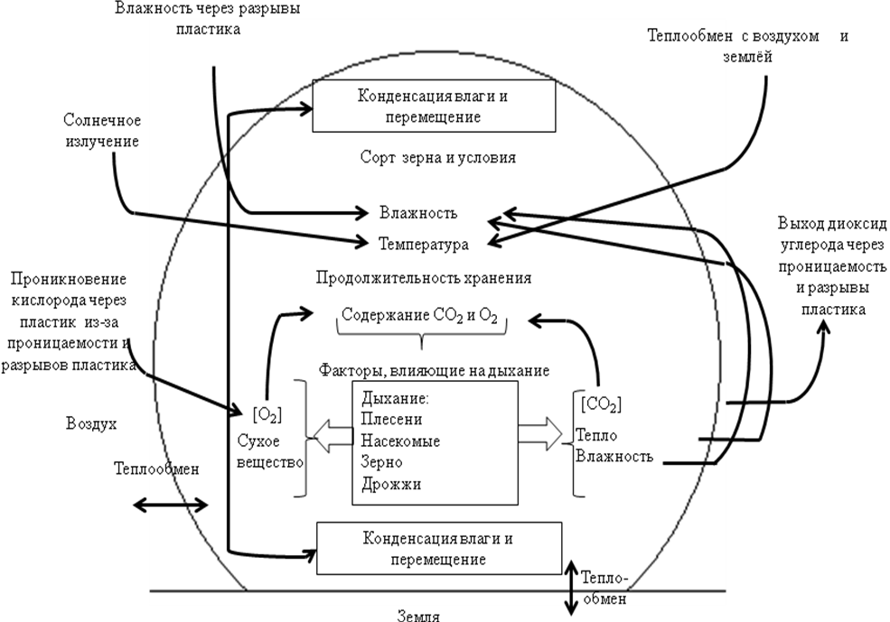
Рис. 1. Главные факторы, влияющие на экосистему зерна, при хранении в
пластиковых рукавах [1]
На температуру зерна при хранении в полиэтиленовом рукаве влияет: начальная температура зерна, солнечное излучение, тепло от процессов дыхания и теплообмен с воздухом и землей [1]. Температура зависит от месторасположения зерна в рукаве, что приводит к разным температурным режимам по слоям. С течением времени разница температур уменьшается [2].
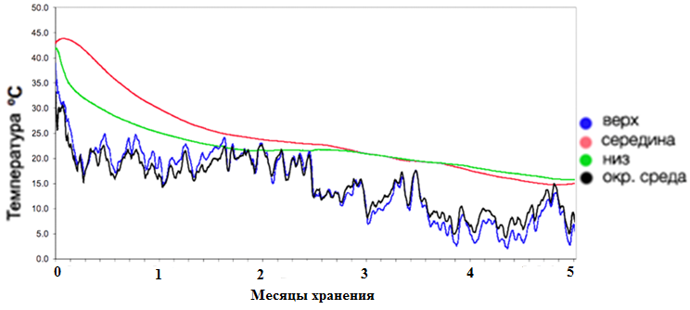
Рис. 2. Изменение температуры зерна на разной глубине при хранении
пшеницы в пластиковых рукавах с лета до зимы [2]
Преимуществом пластиковых рукавов является быстрое охлаждение зерна при низких температурах в осенне-зимний период, что приводит к подавлению биологических процессов в зерновой массе и удлинению сроков безопасного хранения.
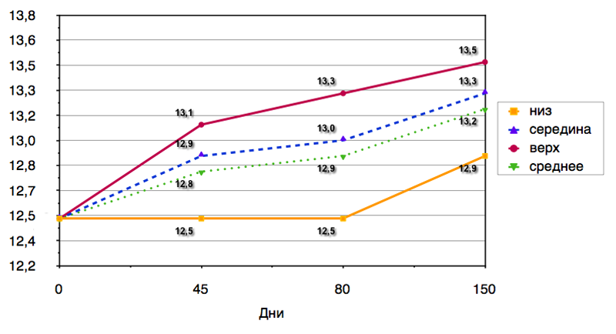
Рис. 3. Распределение влажности зерна на разных уровнях глубины рукава
(исходная влажность 12,5%) [2]
Влажность, хранящегося зерна в полиэтиленовом рукаве, зависит от начальной влажности зерна, от дыхательных процессов в зерновой массе и от проникновения влаги извне. Вследствие перепадов дневной и ночной температур возможно незначительное перемещение влаги. Возникают локализованные влажные зоны, что увеличивает риск порчи зерна в отдельных точках зерновой массы [6]. Наиболее увлажненным слоем является верхний (рис. 3).
При хранении в полиэтиленовых рукавах проявляется двойственная роль влажности. С одной стороны, повышенная влажность ускоряет биологические процессы порчи в зерне и сокращает сроки его безопасного хранения. С другой стороны, при повышении влажности (вследствие высокой интенсивности дыхания всех компонентов зерновой массы), происходит быстрое расходование кислорода и накопление углекислого газа в межзерновом пространстве, т.е. создаются условия, приближающиеся к анаэробным (бескислородным). Таким образом, ускоряется процесс автоконсервирования зерна. Баланс этих двух противоположных процессов определяет эффективность применения технологии хранения в рукавах в каждом конкретном случае.
Динамика изменения концентрации СО₂ и О₂ при хранении в рукаве зерна пониженной и повышенной влажности приведена на рис. 4.
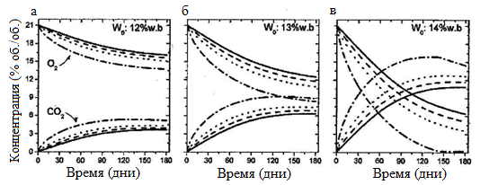
Рис. 4. Изменение концентрации О₂ и СО₂ в период хранения от лета до зимы при разных начальных температурах и влажности хранящегося зерна [1].
Начальная влажность зерна: а) 12%; б) 13%; в) 14%. Начальная температура зерна: − - 20^{о}С; – 25^{о}С; ···-30^{о}С; · – 40^{о}С.
Результаты исследований R. Abalone и R. Bartosik [1] подтвердили зависимость интенсивности дыхания от влажности зерновой массы, что приводит к ускоренному накоплению в межзерновом пространстве СО₂ и снижению содержания О₂ при хранении зерна повышенной влажности в условиях, близких к анаэробным. С увеличением температуры эти процессы протекают интенсивнее.
Общеизвестно, что высокие концентрации СО₂ и уменьшение содержания О₂ оказывают подавляющее действие на развитие плесеней и насекомых-вредителей хлебных запасов. Еще Я. Я. Никитинским [3] было установлено, что при 10% содержании углекислого газа в атмосфере развитие плесневых грибов резко замедляется (рис.5).
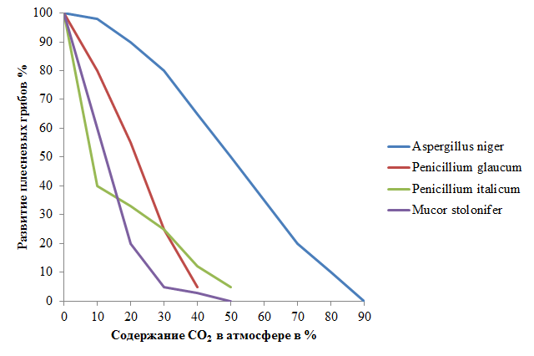
Рис. 5. Влияние СО₂ на развитие плесневых грибов [3]
Г.А. Закладным [4] было показано, что регулированием газового состава атмосферы (кислород, углекислый газ) можно создать условия, неблагоприятные для жизни насекомых. Так, при концентрации кислорода 10% насекомые практически полностью погибали через 72 ч.
Однако при хранении зерна сухого и средней сухости в пластиковых рукавах процесс дыхания не обеспечивает необходимого снижения содержания О₂ (критический уровень для развития насекомых составляет <3% О₂). В этих условиях ограничивающим фактором является влажность и температура зерна, что было показано исследованиями зарубежных ученых.
C. Idler и др. [5] хранили пшеницу с влажностью 11,6% в полиэтиленовых рукавах в производственных условиях в осенне-зимний период. Температура зерна понижалась в процессе хранения с 30^{о}С до 0^{о}С. В этих условиях не происходило существенного изменения газового состава межзернового воздуха. Тем не менее, было установлено отсутствие развития плесневых грибов в течение 6 месяцев вследствие низкой влажности зерна.
По данным B. Subramanyam и др. [6], при хранении зерна в осенне-зимний период в условиях умеренного климата Аргентины происходит быстрое охлаждение зерновой массы до температуры окружающей среды, (в верхней части рукава до – 3,1^{о}С) что подавляет жизнедеятельность насекомых и плесневых грибов. R. Bartosik [2] наблюдал гибель насекомых через 45 суток хранения зерна влажностью 12,5 и 16,4%. С учетом особенностей хранения в полиэтиленовых рукавах устанавливаются сроки безопасного хранения зерна, зависящие от его температуры и влажности. При герметичном хранении зерно сохраняется дольше, чем со свободным доступом кислорода, вследствие возможного частичного автоконсервирования зерна, которое наблюдается в полиэтиленовых рукавах [7].
Так, в условиях Аргентины сухое зерно (пшеница с влажностью 12,5%) хранят в рукавах более 6 месяцев без потери качества. Зерно с более высокой влажностью (выше 14%) может сохраняться в зимнее время при пониженных температурах до 6 мес., в летнее время - менее 3 мес. При этом должна быть обеспечена герметичность пластиковых рукавов, так как одно отверстие диаметром 3 мм на метр рукава снижает концентрацию СО₂ на 4,5% и увеличивает содержания О₂ до 15% [1].
Из всего вышесказанного можно сделать вывод, что герметичное хранение зерна в пластиковых рукавах является экономичным и экологически чистым (т. н. «зеленым») способом хранения. Оно успешно решает целый ряд производственных, экологических и социальных проблем (развитие мелких и средних фермерских хозяйств). Тем самым, внедрение этой технологии способствует обеспечению продовольственной безопасности страны.

Литература:
- Bartosik R. An inside look at the silo-bag system. Proc. 9th Int. Conf. on Controlled Atmosphere and Fumigation in Stored Products, Antalya, Turkey. 15 – 19 October 2012, Turkey, ARBER Professional Congress Services, pp. 117-128;
- Хранение пшеницы в пластиковых упаковках система Silobag. //Хранение и переработка зерна. – 2009. - №6. – С. 39-47;
- Трисвятский Л. А. Хранение зерна. – М.: «Заготиздат» - 1944. – 387с;
- Закладной Г. А. Защита зерна и продуктов его переработки от вредителей. – М.: Колос, 1983, с. 215;
- C. Idler, A. Wagner, U. Weber и T. Hoffmann. Effect of short-term storage on quality of wheat stored in large polyethylene bags. // Agricultural Engineering International: the CIGR Journal. – 2012. - №14 – рр. 149－156;
- Subramanyam B., Channaiah L. H., Campabadal C., Lawrence J., Cardoso L., Maier D. E. Evaluation of silo bags for temporary storage of wheat. Proc. 9th Int. Conf. on Controlled Atmosphere and Fumigation in Stored Products, Antalya, Turkey. 15 – 19 October 2012, ARBER Professional Congress Services, pp.: 525-541;
- Проспект фирмы «Строй Инвест».

